**МУНИЦИПАЛЬНОЕ ОБРАЗОВАНИЕ «КОРНИЛОВСКОГО СЕЛЬСКОЕ ПОСЕЛЕНИЕ»**

**АДМИНИСТРАЦИЯ КОРНИЛОВСКОЕ СЕЛЬСКОГО ПОСЕЛЕНИЯ**

**ПОСТАНОВЛЕНИЕ**

**с.Корнилово № 105 23 апреля 2018г**

Об утверждении схемы размещения нестационарных торговых объектов на территории Корниловского сельского поселения

В соответствии со статьей 10 Федерального закона от 28 декабря 2009 года № 381-ФЗ «Об основах государственного регулирования торговой деятельности в Российской Федерации», статьей 14 Федерального закона от 6 октября 2003 года N 131-ФЗ "Об общих принципах организации местного самоуправления в Российской Федерации", постановлением Администрации Томской области от 09.07.2010 N 135а "О порядке разработки и утверждения органами местного самоуправления муниципальных образований Томской области схем размещения нестационарных торговых объектов", на основании Устава Корниловского сельского поселения, в целях упорядочивания размещения нестационарных торговых объектов на территории муниципального образования «Корниловское сельское поселение», а также повышения эффективности использования муниципальной собственности

**ПОСТАНОВЛЯЮ:**

1. Утвердить схему размещения нестационарных торговых объектов на территории муниципального образования «Корниловского сельское поселение», состоящую из:

1) [плана](consultantplus://offline/ref=8BD66FD1766FE96C34FA5D7A01B9774AAF3319DA543FA7C8702FCFEFA404A92AC46385E9C57B207D16C3FA3CRD08E)-схемы мест нахождения и [перечня](consultantplus://offline/ref=8BD66FD1766FE96C34FA5D7A01B9774AAF3319DA543FA7C8702FCFEFA404A92AC46385E9C57B207D16C3FA3DRD00E) нестационарных торговых объектов, время функционирования которых имеет круглогодичный характер, согласно приложению №1 к настоящему постановлению;

2) [плана](consultantplus://offline/ref=8BD66FD1766FE96C34FA5D7A01B9774AAF3319DA543FA7C8702FCFEFA404A92AC46385E9C57B207D16C3FF3ERD09E)-схемы мест нахождения и [перечня](consultantplus://offline/ref=8BD66FD1766FE96C34FA5D7A01B9774AAF3319DA543FA7C8702FCFEFA404A92AC46385E9C57B207D16C3FF3FRD01E) нестационарных торговых объектов, время функционирования которых имеет исключительно сезонный характер, согласно приложению № 2 к настоящему постановлению;

2. Опубликовать настоящее постановление в информационном бюллетене Корниловского сельского поселения и разместить его на сайте Администрации Корниловского сельского поселения.

3. Отменить Постановление № 218 от 30.07.2013г. «Об утверждении схемы размещения нестационарных торговых объектов на территории муниципального образования «Корниловское сельское поселение».

4. Направить утвержденную [схему](consultantplus://offline/ref=8BE1261C6A6F6DB23D77805A35BC4F70EE6DF3A8CA591F53701B1C774D282B2D0874509EE67DCE9189334136r11EE) размещения нестационарных торговых объектов на территории муниципального образования «Корниловского сельское поселение» в течение 5 дней в Департамент потребительского рынка Администрации Томской области;

5. Контроль за исполнением настоящего постановления оставляю за собой.

**Глава Корниловского сельского поселения Г.М.Логвинов**

Исп. Рагузина Анастасия Альбертовна, т.46-85-50

Приложение № 1

К Постановлению № 105 от 23.04.2018г.

(в редакции Постановления № 438 от 08.12.2020 года;

В редакции Постановлению № 358 от 23.11.2021 года)

**Схема**

**размещения нестационарных торговых объектов, время функционирования которых имеет круглогодичный характер, на территории муниципального образования**

**«Корниловское сельское поселение»**

|  |  |  |  |  |  |  |
| --- | --- | --- | --- | --- | --- | --- |
| № п/п | Адресные ориентиры нестационарного торгового объекта | Тип нестационарного торгового объекта | Ассортимент продаваемых товаров | Площадь нестационарного торгового объекта | Период размещения нестационарного торгового объекта | Субъект использования (ООО,ИП, и др.) |
| 1 | 2 | 3 | 4 | 5 | 6 | 7 |
|  | с.Корнилово |  |  |  |  |  |
|  | **Ул.Гагарина 22А/1** | **Павильон** | **Промтовары** | **36** | **Круглогодично** | **ООО/ИП** |
|  | **ул.Гагарина 23А** | **Павильон** | **Продукты** | **8** | **Круглогодично** | **ООО/ИП** |
|  | **ул.Гагарина 23А/1** | **Павильон** | **Разливные напитки** | **24** | **Круглогодично** | **ООО/ИП** |
|  | **ул.Гагарина 23А/2** | **Павильон** | **Почтовое отделение** | **30** | **Круглогодично** | **ФГУП Почта России** |
|  | **Ул.Кедровая** | **Автомат** | **Розлив воды** | **2** | **Круглогодично** | **ООО/ИП** |
|  | Д.Аркашево |  |  |  |  |  |
|  | Ул.Верхняя, 16А | Павильон | Продукты | 10 | Круглогодично | ООО/ИП |
|  | д.Лязгино |  |  |  |  |  |
|  | Ул.Центральная, 21 | Павильон | Продукты,  хозтовары | 20 | Круглогодично | ООО/ИП |
|  | д.Малая Михайловка |  |  |  |  |  |
|  | Ул.Центральная,10А | Павильон | Продукты | 10 | Круглогодично | ООО/ИП |
|  | Ул.Центральная,50А | Павильон | Строительные товары | 20 | Круглогодично | ООО/ИП |

Приложение 3 (в редакции Постановления № 358 от 23.11.2021 года)

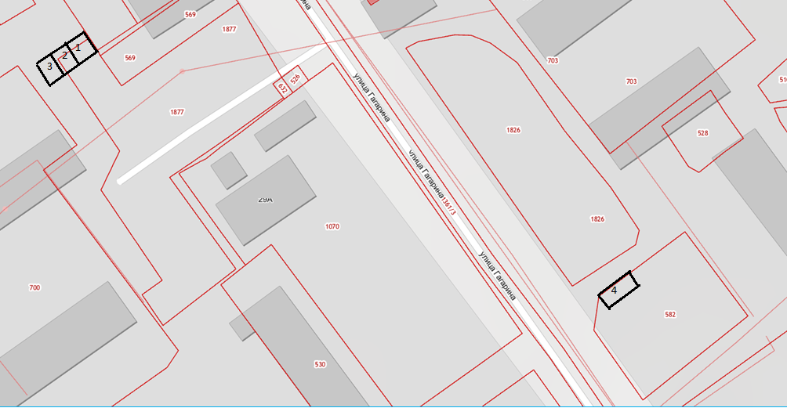

1. С.Корнилово, ул.Гагарина, 23А-продукты;
2. С.Корнилово, ул.Гагарина, 23/1-разливные напитки;
3. С.Корнилово, ул.Гагарина, 23/2-почта;
4. С.Корнилово, ул.Гагарина, 22А/1- промтовары

Приложение № 2

К Постановлению № 105 от 23.04.2018г.

**Схема**

**размещения нестационарных торговых объектов, время функционирования которых имеет сезонный характер, на территории муниципального образования**

**«Корниловское сельское поселение»**

|  |  |  |  |  |  |  |
| --- | --- | --- | --- | --- | --- | --- |
| **№ п/п** | **Адресные ориентиры нестационарного торгового объекта** | **Тип нестационарного торгового объекта** | **Ассортимент продаваемых товаров** | **Площадь нестационарного торгового объекта** | **Период размещения нестационарного торгового объекта** | **Субъект использования (ООО,ИП, и др.)** |
| **1** | **2** | **3** | **4** | **5** | **6** | **7** |
|  | **с.Корнилово** |  |  |  |  |  |
|  | Ул.Гагарина 23А/6 | Автолавка | Продукты | 5 | сезонно | ООО/ИП |
|  | ул.Гагарина 23А/7 | лоток | рыба | 5 | сезонно | ООО/ИП |
|  | ул.Гагарина 23А/8 | лоток | вещевой | 5 | сезонно | ООО/ИП |
|  |  |  |  |  |  |  |